组员 ：卢 放 2021010905001

高永朝 2021010905014

邵毅豪 2021010905016

王祺宇 2021010905022

人工智能在医学成像和病理图像分析的发展

1,引言：

医学影像学为疾病诊断提供了全面的视角和丰富的信息。结合人工智能技术，可以进一步挖掘医学影像，获取详细的病理信息。许多研究表明，肿瘤的宏观成像特征与微观基因、蛋白质和分子变化密切相关。为了探究人工智能算法在医学影像信息深度分析中的作用，本文从医学影像分析方法、深度学习在病理图像分析领域的应用和医学影像在病理分子预测方向的发展三个角度综述了近年来发表的文章。深度学习技术在病理图像分析领域的应用取得了很大的进展。迁移学习、卷积神经网络（CNN）、循环神经网络（RNN）等深度学习算法被广泛应用于病理图像的分析和诊断，可以有效地提高病理图像分析的准确性和效率。  
总之，人工智能技术在医学影像和病理图像分析领域的应用为医学诊断和治疗带来了新的机遇和挑战，未来还有很大的发展空间，本文将以此为主题对2020年以来的一些相关文献进行综述。

2.介绍：

人工智能可以首先判断平片中是否存在病灶 ，之后医生对判别的结果进行审核 ，帮助医生合理有效地分配时间精力。当前 ，一些智能阅片系统不仅可以别病变 ，还可以对病变的性质进行判断。一般而言 ，凭借影像大数据以及临床指南 ，智能阅片系统能够不断学习 ，进而形成对于病症种类的判断标准 ，具有长时间不间断工作的能力和较高的稳定性。现有一些人工智能可用于肺癌、乳腺、脑卒中、急诊骨折等病种的辅助筛查与诊断 ，具有早期诊断、辅助决策、辅助治疗等功能 ，尤其擅长肺癌的早期筛查 ，仅需 30 秒即可对肺癌做出诊断 ，在肺结节检出的敏感性及特异性已达到国际领先水平 ，其准确率可达 98.8%。早在 20 世纪 80 年代 ，研究者就开始尝试利用计算机模拟人的大脑结构进行计算 ，设计出了人工神经网络 ，经过几十年的发展 ，特别是近些年深度学习技术在理论和工程方面的突破  ，深度学习是当前人工智能领域研究最多 ，也是应用最多的算法。相比传统算法 ，深度学习在处理图像时具有明显的优势 ，因此越来越多的研究者将深度学习技术应用于医学图像分析任务中。近年来所用较多的算法有CNN（卷积神经网络），GAN（生成对抗网络）等，卷积神经网络是一种特殊的神经网络，它能够处理图像、视频、音频等数据。CNN通过卷积层、池化层和全连接层来提取图像中的特征，并进行分类或回归。例如，在图像分类任务中，CNN可以通过卷积层提取图像的边缘、角点等特征，并通过全连接层进行分类。而GAN是一种无监督学习算法，它包括生成器和判别器两个部分。生成器通过学习数据分布，生成与真实数据相似的数据样本，而判别器则用于分辨生成器生成的数据是否为真实数据。例如，在图像生成任务中，GAN可以通过生成器生成逼真的图像，而判别器则用于判断生成的图像是否为真实的图像。在病理图像分析领域，人工智能可以由以下几方面的模型进行训练：分类模型、分割模型和检测模型等。其中如分类模型，作为癌症诊断的金标准，病理诊断是病理图像 的主要临床应用之一。而图像分类是深度学习技术 应用最成功的领域之一。特别地，在数字组织病理 图像分类方面，深度学习的发展使肺癌、乳腺癌、脑肿瘤、食道癌、胃癌等疾病的精确分类成为可能，分类模型还被用于癌症的亚分型、评级和预后等。国内外学者利用卷积神经网络已经构建了很多成功的分类网络架构 ，通过逐层提取图像特征，可以快速得到准确的诊断结果。

以上是我们以AI，pathology image，histopathology等为关键词（2020-2023）在SCI网站检索并进行相关总结所得出来的一些内容。

1. 方法：

3.1 组织病理图像分析方法

3.1.1 图像预处理

全视野数字图像常含有大量的无信息空白区域，可在较低分辨率下识别出有效的组织区域，以提升后续分析步骤的速度。早期方法多基于图像纹理算子，近期研究则多采用轻量级的卷积神经网络。除玻片背景外，ＷＳＩ中还常包含因记号笔、组织折叠产生的伪影，或因对焦失败产生的低质量区，这些区域也可在预处理步骤予以识别和滤除。

染色标准化可将待分析的切片进行转换，使其具有相对固定的颜色风格，以缓解数字切片外观差异导致的模型性能下降。早期方法多基于对染色矩阵的估计，以 Ｍａｃｅｎｋｏ标准化为代表，近期研究开始使用深度学习模型自动进行颜色转换，亦称为“染色迁移” 。

超分辨率技术可在不影响诊断质量的前提下降低远程或在线会诊的网络传输数据量，该类方法以深度学习模型为主。

3.1.2癌灶检测

癌灶检测模型可识别ＷＳＩ中可疑的恶性区域，既可用于癌灶辅助定位、批量分析活检标本，也可作为下游应用的前置环节。目前，基于深度学习的癌灶检测模型已具备与专业病理医师相近的诊断能力，并可辅助医师提升诊断准确性、 对微转移灶的灵敏度，缩短微转移灶和阴性样本的评估时间。目前我国已有成熟的ＡＩ模型用于发病率较高的胃癌病灶检测，显著提高了诊断的准确性，降低了误诊率。

亚型分类／ 分级是癌灶检测领域的进一步细化。亚型分类较多应用于肺癌研究，包括肺腺癌、肺鳞癌的分类，以及肺腺癌各生长模式的比例定量评估。肿瘤分级方面的工作以前列腺癌活检Ｇｌｅａｓｏｎ评分居多，相关模型分类／ 分级能力已超过参与试验的病理医师平均水平。除针对特定肿瘤的检测与分析外， 近期研究还建立了原发灶不明的肿瘤识别与分类模型。

3.1.3 组织学成分识别

现代计算病理模型开始关注ＴＭＥ中的多种成分，如肿瘤基质、肿瘤浸润淋巴细胞等。相关研究集中于结直肠癌病理图像分析，通过识别其中的肿瘤上皮、 间质、淋巴细胞、坏死等成分，可对肿瘤间质比等指标进行量化，辅助预后风险分

层。在ＴＩＬ方面，一项基于ＴＣＧＡ项目的泛癌分析显示，基于ＣＮＮ估计的淋巴细胞相关指标与分子估计具有显著一致性。在肺癌等特定肿瘤中，ＴＩＬ的空间分布结构与复发风险显著相关。其他常见的组织成分识别目标包括肿瘤出芽、 微血管增生、三级淋巴结构、肿瘤神经侵犯等。

3.1.4细胞检测

细胞检测的目标是在较细的细胞粒度下实现单个细胞（核）的分割或分类.Ｈｏｖｅｒ-Ｎｅｔ是目前最先进的细胞检测与分类方法，利用ＰａｎＮｕｋｅ、

Ｌｉｚａｒｄ等大型公开数据集训练的模型可准确识别切片中的肿瘤上皮细胞、 非肿瘤上皮细胞、免疫细胞、结缔组织细胞、凋亡细胞等。在细胞检测的基

础上，量化细胞核的异型性，或根据细胞空间位置关系构建亚视觉图像标志物， 在肺癌等肿瘤中预测新辅助化疗疗效。此外，细胞检测的结果也可与瘤区识别等结果结合，实现基质ＴＩＬ与瘤内ＴＩＬ的精确量化。组织病理图像分析中的细胞检测与分类方法也可直接用于有丝分裂检测、 多核细胞检测以及细胞病理图像和免疫组化图像中的细胞检测与计数。

3.1.5 分子亚型预测

基于组织病理的肿瘤分子亚型预测、突变预测等已成为近期计算病理的研究热点。根据组织病理切片，可预测乳腺癌患者的雌激素受体、孕激素受体、人表皮生长因子受体状态，以及ＧＮＡＳ、ＦＡＳＮ、ＤＤＸ５、ＸＢＰ１、ＡＣＴＧ１等基因的空间表达情况；在结直肠癌中，可实现微卫星不稳定性以及ＢＲＡＦ突变状态预测；在肺腺癌中，可预测肿瘤突变负荷以及常见的几种基因突变；在胶质

瘤中，可预测异柠檬酸脱氢酶突变状态以及１ｐ１９ｑ共缺失情况。此外，还有涉及染色体不稳定性、分子通路、ｍｉＲＮＡ、同源重组缺陷、错配修复缺陷以及特定基因突变情况等预测目标的广泛工作。

3.1.6预后预测

目前临床已开展多项针对ＴＳＲ、ＴＩＬ、ＴＬＳ等指标进行精确量化的工作，基于此患者可获得更好的生协和医学杂志５３８Ｊｕlｙ，２０２２存风险分层方案。根据预后标志物的建立方法，此方面的工作可分为两个分支。第一分支基于病理学先验知识构建生存标志物，常考虑ＴＳＲ、ＴＩＬ水平等指标，具有良好的可解释性；第二分支则通过端到端的深度网络直接构建预后模型，或通过传统的“特征提取＋特征选择＋分类／回归”方案构建预后预测模型。需要指出的是，治疗响应预测可视为一种特殊的预后预测问题，所使用的建模技术与普通预后预测无异。目前的研究主要涉及乳腺癌以及结直肠癌的新辅助化疗响应预测以及黑色素瘤的ＰＤ- １治疗响应预测等。

3.1.7非肿瘤切片分析

病理人工智能在非肿瘤切片分析中的应用也较为广泛，代表性的工作包括阿尔茨海默症的 β-淀粉样蛋白量化评分、心脏移植排异分级、肝脏移植中脂肪变性量化以及生精管与精子成熟状态分级等。

3.2 免疫组化图像分析方法

免疫组化图像分析是病理人工智能的另一重要应用领域。 相比于组织病理， 免疫组化图像分析更侧重细胞检测、分类，其方法与组织病理具有共通性。

3.2.1 细胞计数与染色分类

作为免疫组化图像分析的基本任务，细胞计数与染色分类可实现免疫组化指标的客观、可重复评分。早期研究通常基于色彩通道转换与形态学运算，近期

深度学习模型开始广泛用于免疫组化图像分析，分割其中的细胞核并对染色强度进行分类。利用自动评分系统，可实现ＴＩＭＥ的精确分析，例如在乳腺癌的瘤

心与瘤周区域分别量化ＣＤ８＋细胞的密度、计算ＰＤ-Ｌ１免疫浸润评分等。相关方法同样适用于多重免疫组化等图像，以精确刻画特定细胞群的交互。

3.2.2免疫组化热点检测

热点检测可作为计数的前置环节，通过标识强染色区域、 上皮区域或肿瘤区域，可实现更准确的免疫组化评分。在一项涉及乳腺癌Ｋｉ- ６７指数评分的研究中，最初被判定为低增殖的病例，经修正计数区域后被重新划分为高增殖组， 表明利用免疫组化热点检测模型可优化治疗决策。

3.3细胞病理图像分析方法

细胞病理图像分析方法与组织病理、免疫组化图像分析中的相关方法一致。 从应用的视角，该领域关于宫颈细胞的工作较多。目前，多中心、大规模的试验研究已表明ＡＩ具有比人类更高的敏感性和特异性。在宫颈细胞之外，涉及肺

癌、膀胱癌、甲状腺癌等肿瘤的细胞病理图像分析工作正在进行中。

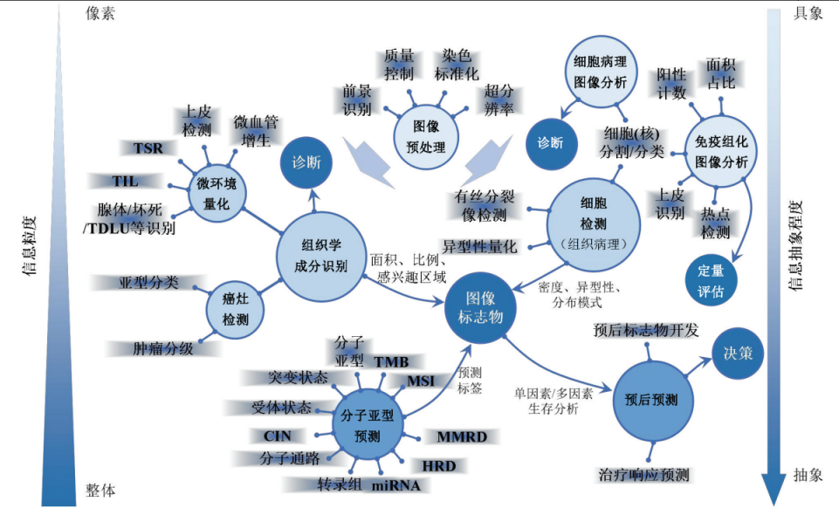

3.4深度学习方向的研究方法

3.4.1卷积神经网络

　　目前卷积神经网络是在病理学分析中使用最广泛的深度学习算法。CNN是一个深层的前馈网络，因为在输入层和输出层之间存在多个卷积层而得此名称。CNN中的各层间未完全连接，下一层中的神经元仅与上一层的固定区域相互作用，而不与所有神经元相互作用。此外，CNN还包含了池化层，池化层的主要功能是缩小或减小特征的维数。基于CNN的深度学习方法已经广泛应用于图像的检测和分割任务中来识别和量化细胞分类（如中性粒细胞、淋巴细胞和胚细胞），组织学特性（如细胞核、有丝分裂、腺体），感兴趣区域（如肿瘤或肿瘤周围区域），以及癌症分类与分级（如肿瘤的分级和细胞的分类）。

3.4.2 全卷积网络

　　全卷积网络也是一种流行于病理学分析中的深度学习方法。FCN是没有全连接层的CNN。FCN可从每个像素学习表示，因此有可能检测到在整个病理学图像中稀疏出现的元素或特征。此属性使FCN可以进行像素级预测，并可能优于CNN。在头颈部肿瘤WSI中，FCN已实现了分离癌变区域和非阳性上皮区域。在乳腺癌的WSI上，FCN被用于检测浸润性乳腺癌的区域。

3.4.3循环神经网络

　　循环神经网络可以存储不同时间点的数据并以时序信息的形式处理数据。RNN考虑了被研究对象在不同时间的输入状态，并展现出数据的动态性。Campanella等运用CNN的方法对所有的病理学切片进行阳性级别预测排序后，输入到RNN汇总生成患者的肿瘤阴性或阳性预测。RNN的另一个潜在用途是可用于分析不同时间点的组织图像，如连续随访病理学图像的分析。

3.4.4对抗生成网络

　　对抗生成网络的方法在病理人工智能中的应用程度也逐渐增高，如特征分割和污渍转移（改变颜色使得染色归一化）。GAN是通过实现两个相互竞争的同步神经网络来运行的，包含一个从馈入网络的训练样本中生成数据的生成器和一个评估生成数据与原始数据一致性的辨别器。GAN的目的是减少第二个网络的分类误差程度，使得生成的图像更类似于原始图像。基于GAN的深度学习方法已经被应用于H-E染色的WSI图像转为虚拟的免疫组织化学染色，这有效地解决了基于破坏性免疫组织化学的组织测试的需求。

1. 数据及开源代码：

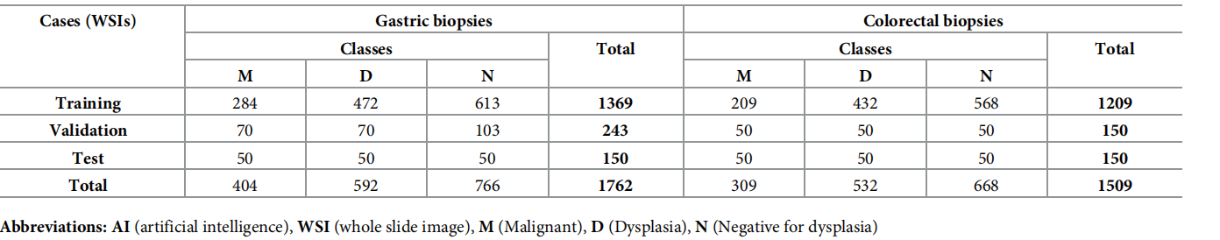

用于开发每个人工智能模型的数据集的细节

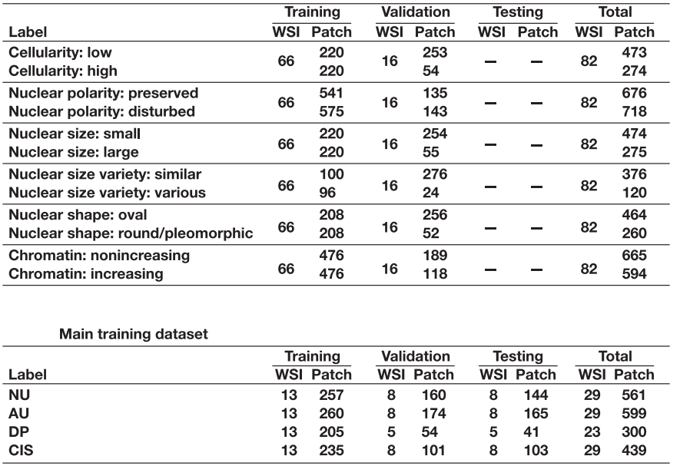

用于预训练和主要训练的数据集

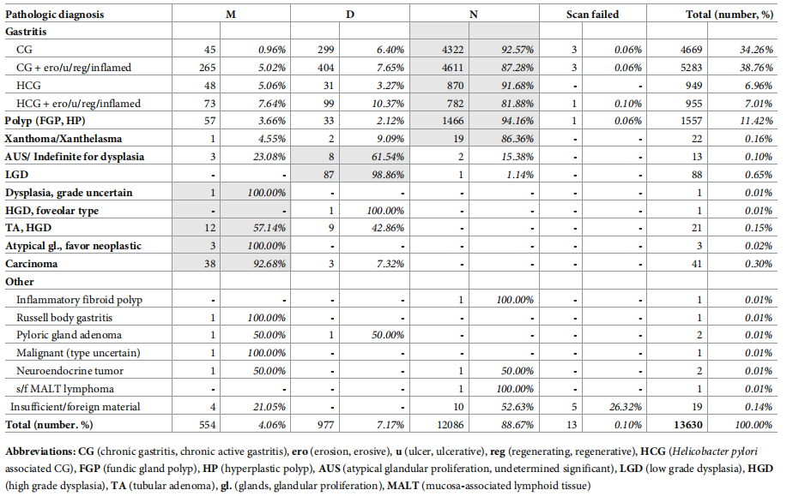

通过AI预测胃活检WSIs的分类分布。

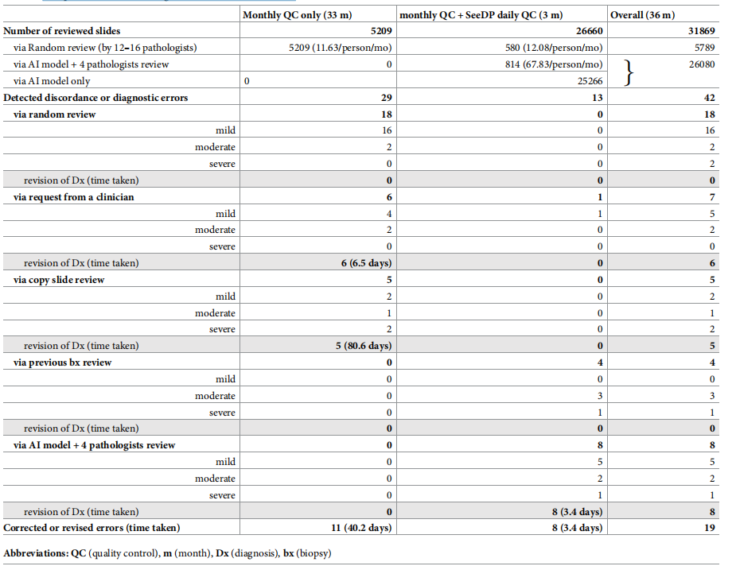

所检测到的诊断错误和纠正方法的比较

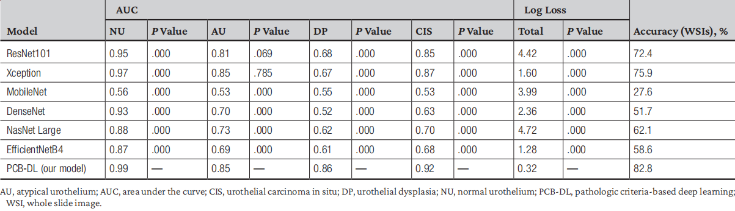

传统模型与PCB-DL模型的结果比较

5.挑战问题及可能研究方向：

5.1深度学习在病理学分析中面临的挑战与机遇：

由于无法解释做出决策的过程，目前临床上应用深度学习方法在病理学图像分析过程中最大的困难在于监管机构的批准。尽管这些算法在病理学分析上带来益处，但由于对医疗器械极为严格的要求，临床、法规和法律问题仍有待解决。令人鼓舞的是，目前相关的产品也逐渐获得了相关部门的许可。其次，深度学习的效果取决于数据的数量和质量。用于训练的数据应该是精心整理后的高标注数据，具有最大的信噪比，并要尽可能实现标注准确、全面［40］。但高标注的数据需要耗费病理学医师太多的时间和精力去完成，并且标注的质量高低可能会影响训练结果的准确度。于是弱监督甚至无监督学习开始被应用于病理学分析中，并已证实相较于监督学习模型而言，在临床的低标注数据上弱监督学习的适用性更佳。但弱监督学习依赖于大样本量的数据，WSI的数目需要高于10 000［22］。并且在低分辨率的数据上应用高分辨率训练出来的模型可能会产生数据保真度的损失。目前深度学习在病理学分析方面取得的突破只是晨曦初露，深度学习在病理学领域还未实现广泛的应用，尤其在预后方向。癌症分级与预后分析密切相关，但深度学习在该方向研究的准确度依旧不够高，目前仍处于处于初级阶段。因此预后诊断方向可成为深度学习在病理学分析问题中的机遇。同时，在病理学基础上结合基因、免疫学等分析方法，也是深度学习可以被开拓应用的领域。虽然深度学习能否取代病理学医师只是一种推测，但不可否认的是在准确率和一致性上，病理学医师与深度学习结合分析的结果将比病理学医师单独完成的结果更优。尽管深度学习只能在某个狭窄的领域里作出初步决策，但病理学医师可以通过一个初步的决策结果综合其他信息作出最终决策，从而提高诊断效率和准确率。

5.2病理人工智能面临的挑战与机遇

深度学习模型是目前标准的医学图像分析方案，已涌现大量研究成果。然而， 作为一种数据驱动方法，其性能依赖于训练数据的规模、质量和多样性。如何保障模型在应用阶段的稳健性仍是计算病理领域的主要挑战。 此外，由于深度学习模型网络层级较多、结构复杂，这种黑箱特性在临床研究与应用中易产生信任危机。

5.2.1来自数据的挑战

数据收集是计算病理模型开发的基本问题，病理图像标注对标注者的专业知识要求较高，高质量数据的缺乏已经成为当前计算病理研究的主要瓶颈。缓解标注成本与标注需求之间的矛盾是计算病理的重要研究方向， 主要包含标注策略、 特征学习、 训练策略等具体研究课题。

常见的标签收集策略包括：

（１）使用稀疏注释，只标注图像的部分区域，多用于组织类型语义分割问

题；

（２）以免疫组化图像为金标准，通过退染复染或图像配准为ＨＥ图像指派标签，已有工作使用ＣＫ８标记上皮成分、 使用ＰＰＨ３标记有丝分裂像等；

（３）采用人在环或主动学习技术，可利用少量的标注建立初始模型， 并通过标注者与模型的迭代更有效地收集大规模的数据，该方案常用于细胞轮廓 的注释，在ＰａｎＮｕｋｅ与Ｌｉｚａｒｄ数据集的构建过程中即使用了该策略。

特征学习通过改进模型或训练方法，可优化模型的特征空间。预训练是其中最常用的技术， 利用Ｉｍａ-ｇｅＮｅｔ等自然图像数据集训练的模型进行初始化，可加快训练速度、 提升模型在小样本数据集上的表现。此外，也可通过对抗生成训练、引入对比学习任务、进行多任务学习等方式， 利用辅助任务优化模型。

在训练策略方面，比较有代表性的研究方向为半监督学习和弱监督学习。 半监督学习利用少量有标注的样本以及大量无标注的样本构建模型，伪标签是其中最常用的技术。利用弱监督学习，可仅使用切片级的标签（例如是否含有癌灶） 构建模型，多示例学习是其中最有代表性的方法， 但通常需要较多的数据用于训练，如何将其有效拓展到多分类任计算病理学应用研究进展与挑战务仍尚待探索。

5.2.2来自异质性的挑战

病理图像的异质性是指图像数据在外观、内容、空间分布等方面的差异性。 模型在未得到充分训练的图像模式上性能往往会下降，这种现象亦称为域偏移。 因此，如何提升模型对异质性数据的处理能力是计算病理的重要研究内容。

数字病理切片制备的每一个步骤均会对最终切片外观产生影响，并可能进一步影响辅助诊断模型的性能。为了缓解该问题，可采用前述的染色标准化或染

色迁移预处理方法。也可在训练阶段人工模拟图像色彩的变化，使模型学习到对颜色变化鲁棒的特征。数字病理图像内容的异质性主要体现为其内复杂多变的组织学成分。通过建立组织学成分语义分割模型与细胞分割、分类模型，获取组织学成分与细胞图谱，可刻画组织学成分方面的异质性，支持进一步的量化分析。

病理诊断不仅依赖于组织学成分与细胞，其所处的空间位置与上下文也具有重要的意义。扩充模型的有效视野可引入更多的语义上下文，提升模型准确度，但终将受到设备容量的限制。多分辨率模型可充分利用不同分辨率下的图像信息以兼顾视野广度与细节。 切片信息整合的目的是综合局部分析结果，形成切片级的诊断结果。常用的整合方式包括平均值、类别比例、最值、百分位数等，也可结合空间连续性或基于统计量引入额外的机器学习或深度学习模型。

5.2.3 来自可解释性的挑战

深度学习模型通常结构极为复杂，目前对其机理的理解尚不透彻。因此，如何提升模型的可解释性并增强其可信度是计算病理领域的重要话题，对于计算病理模型在临床的推广具有重要意义。

预测结果可视化

模型在切片局域的预测结果可完整拼接后，通过热力图、 标签图等形式直观呈现给终端用户。癌灶检测模型的预测结果常以热力图蒙板形式叠加显示，以

辅助医师对关键诊断区域的快速定位；标签图常用于组织类型语义分割和细胞分割结果的可视化，因此基于细胞类型与距离等的图像标志物也具有较好的可视性与可理解性。

关键区域可视化

关键区域可视化主要包括类别激活图 Ｇｒａｄ-ＣＡＭ 等技术，可标识一幅输入图像中与深度学习模型决策相关的关键区域，提升模型的可解释性。一项研究使用恶性间皮瘤患者的预后作为预测标签，并利用 ＣＡＭ 技术分析训练的深度模型，发现与预后相关的关键区域位于肿瘤间质，主要包括炎症、细胞多样性和空泡化等特征。

特征空间可视化

特征是图像的抽象表示，不仅可用于构建机器学习模型，也可用于在大规模切片集中快速检索相似切片。利用主成分分析、ｔ-ＳＮＥ、ＵＭＡＰ等技术，可将图像特征投影到低维空间以观察各类样本在特征空间的分布情况，这些方法也常用于基因组数据的分析。

5.2.4来自模型的泛化性的挑战

模型较差的泛化性是导致深度学习技术难以在临床中大规模应用的重要瓶颈。目前用于研究的病理数据集并不能代表临床实践中遇到的数据类型。不同医疗中心或地区的患者群体不同，不同的扫描仪或染色技术会造成病理数据的差异。因此，训练数据集不能涵盖足够丰富的数据，会导致深度学习病理分析模型的泛化性较差，即模型即便在训练集上表现很好，在另一个数据源上的测试结果仍可能很差。

迁移学习可以用来提高模型的稳定性和可泛化性，通过在大型和多样化的数据集上训练或微调模型减少泛化误差。针对泛化性问题，在病理图像处理过程中也常常应用数据增强和数据归一化等技术。数据增强是对数据引入额外的多样性，比如利用颜色增强模拟不同实验室的染色差异。数据归一化则是通过标准化和严格控制流程，将图像变换到统一的标准，最小化数据差异对模型的影响。最近，领域泛化是非常热门的一个方向，它研究的问题是从若干个具有不同分布的数据集中学习一个泛化能力强的模型，使其在未知的测试集上取得较好的效果。

6.结论：

人工智能在病理图像的分析应用中不断发展， 对于辅助临床诊断意义重大，可以有效提升诊断效率和准确率。目前的研究表明，深度学习技术在某些基础任务上可以与人类专家的表现相媲美，但病理人工智能的研究仍然存在以上局限和挑战。首先，病理图像的分析计算对硬件和模型都有着较高的要求，现有设备对大尺寸病理切片的处理仍有困难，模 型算法应具备较好的重复性、泛化性、可解释性，能 提供真实可信的治疗建议；其次，在将人工智能技术 从研究转化为临床应用时，须克服监管和隐私保护 方面的挑战，模型和设备应证明是安全有效的。最 后，为了在计算病理学领域取得实质性进展，将深度学习范式成功应用于病理分析任务，需要人工智能 专家和病理学家之间的通力合作。总而言之，在当前人工智能迅速发展的新时代，深度学习将成为辅助医学图像分析的重要手段。